บทที่ 4
Security
Security หมายถึง เทคนิคในการที่จะมั่นใจได้ว่าข้อมูลที่ถูกเก็บอยู่ในคอมพิวเตอร์ หรือข้อมูลที่ถูกส่งผ่านระหว่างเครื่องคอมพิวเตอร์หรือเครือข่ายคอมพิวเตอร์จะไม่ถูกเปลี่ยนแปลง โดยหลักการวัด security โดยทั่วไปนั้นส่วนใหญ่จะเกี่ยวกับการ พิสูจน์ข้อความ และการเข้ารหัส
การส่งข้อมูลในเครือข่ายนั้นจะมี accesspoint หลายจุดซึ่งผู้ประสงค์ร้ายจะสามารถดักจับ และเปลี่ยนแปลงข้อมูลได้ โดยเฉพาะยิ่งธุรกิจมีการกระจายตัวมากเท่าไรก็จะยิ่งเพิ่มโอกาสที่จะโดนโจมตีได้มากขึ้นจึงมีความต้องการ software ที่จะมาช่วยจัดการในด้านนี้

4.1 Cipher Suite
Cipher Suite คือ กระบวนการ encryption ของ SSL ที่รวม key exchange algorithm,symmetric encryption และ secure hash algorithm เข้าด้วยกัน ตัวอย่างเช่น Cipher Suite ที่เรียกว่า RSA_WITH_RC4_128MD5 ใช้ RSA สำหรับ key exchange , RC4 ที่ใช้ 128-bit key ในการ encryption และ MD5 สำหรับการทำ Message digest

4.2 Public Key Algorithms
Public key(or asymmetric key)algorithms เป็นการใช้ key 2 key ที่แตกต่างกัน แต่มีความสัมพันธ์กันทางคณิตศาสตร์
- A public key(ที่ซึ่งถูกแจกจ่ายโดยทั่วไป) ใช้สำหรับการยืนยัน digital signatureว่าเป็นของผู้ส่งจริง หรือ ใช้ในการเปลี่ยนข้อมูลให้อยู่ในรูปที่ไม่สามารถเข้าใจได้
- A private key(ที่ซึ่งถูกเก็บเป็นความลับ) ใช้ในการสร้าง digital signature หรือ เปลี่ยนข้อมูลที่ถูกส่งมาให้กลับอยู่ในรูปเดิม

4.3 Symmetric Key Algorithms
ใน symmetric key algorithms จะใช้ key เดียวกันทั้ง encrypt และ decrypt message โดยการใช้วิธีนี้จะมีความรวดเร็วกว่าการทำแบบ public key cryptography มาก แต่มีข้อเสียคือปัญหาการแลกเปลี่ยน key

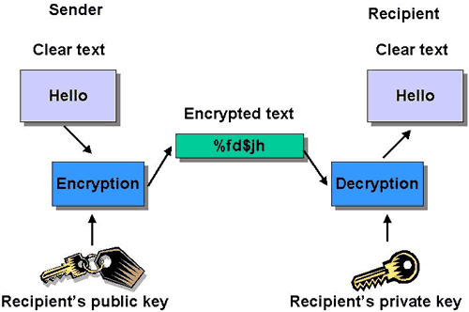
รูปที่ 4-1 Public Key

4.4 Message Digest Algorithms
สนับสนุน message digest algorithm แบบ MD5 และ SHA(Secure Hash Algorithm) ซึ่งเป็น one-way hash algorithm โดย one-way hash algorithm จะ convert message ให้อยู่ในรูปแบบ string ที่ fix length ซึ่งเรียกว่า message digest หรือ hash value
MD5 จะเป็น high-speed 128-bit hash ส่วน SHA จะมีความปลอดภัยมากกว่าโดยใช้ 160-bit hash แต่จะช้ากว่า MD5

4.5 ลายมือชื่อดิจิตอล
ลายมือชื่อดิจิตอลใช้เมื่อต้องการความมั่นใจในแหล่งที่มาของเอกสาร เปรียบเสมือนลายมือชื่อซึ่งเฉพาะเจ้าของจริงที่สามารถคำนวณขึ้นได้ แต่ลายมือชื่อนี้สามารถพิสูจน์ได้ กล่าวคือบุคคลอื่นสามารถตรวจสอบได้ว่าลายมือชื่อนั้นมาจากผู้สร้างจริงๆ วิธีที่ใช้ในการทำลายมือชื่อดิจิตอลที่มีความปลอดภัยค่อนข้างสูงก็คือ การใช้ public-private key โดยเข้ารหัสค่าลายมือชื่อด้วยคีย์ส่วนตัว และคนอื่นสามารถใช้คีย์สาธารณะพิสูจน์ได้ว่าลายมือชื่อมาจากคีย์ส่วนตัวที่ตรงกัน
คุณสมบัติที่สำคัญของลายมือชื่อดิจิตอลที่สำคัญนั้นจะต้องประกอบด้วย 2 ประการคือ
- สามารถยืนยันได้ว่าข้อมูลที่รับมานั้นไม่มีการเปลี่ยนแปลงระหว่างการส่ง
- สามารถยืนยันได้ว่าข้อมูลนั้นได้รับการยืนยันจากผู้ลงลายมือชื่อจริงๆ
การทำลายมือชื่อดิจิตอลนั้นทำได้โดยนำข้อความแรกเริ่มไปเข้าแฮชฟังก์ชันจะได้เป็นเมสเซจไดเจสต์ เพื่อเป็นการยืนยันความถูกต้องของข้อมูลก่อน จากนั้นจะนำเมสเซจไดเจสต์ที่ได้ส่งไปเข้ารหัสกับคีย์ส่วนตัวของผู้ส่งเพื่อเป็นการยืนยันว่าเป็นเจ้าของเอกสารนั้นจริง และจะได้สิ่งที่เรียกว่าลายมือชื่อดิจิตอลออกมาส่งไปพร้อมกับข้อมูลด้วย ทางด้านรับนั้นจะเป็นวิธีการที่คล้ายกับด้านส่งโดยจะต้องเริ่มจากการหาเมสเซจไดเจสต์ของข้อมูลที่ได้รับมาเก็บไว้ก่อน จากนั้นจะนำลายมือชื่อดิจิตอลที่ได้รับมาด้วย มาทำการถอดรหัสด้วยคีย์สาธารณะของผู้ส่ง ในขั้นตอนนี้เองที่จะสามารถยืนยันบุคคลผู้ส่งได้ เพราะถ้าหากผู้ที่ลงลายมือชื่อไม่ได้เป็นบุคคลที่เราคาดว่าเป็นเจ้าของ ก็จะไม่สามารถถอดลายมือดิจิตอลได้ ถ้าหากการยืนยันบุคคลผู้ส่งสำเร็จแล้วจะได้รับเมสเซจไดเจสต์ของข้อมูลก่อนจะส่งออกมา ด้านรับจะต้องทำการตรวจสอบความถูกต้องของข้อมูลโดยการนำเมสเซจไดเจสต์ที่คำนวณได้ในตอนรับข้อมูล กับเมสเซจไดเจสต์ที่ได้หลังจากการถอดรหัสลายมือชื่อดิจิตอลออกมา นำมาเปรียบเทียบกัน ถ้าหากเมสเซจไดเจสต์ที่ได้ออกมามีค่าเท่ากันนั่นแสดงว่ข้อมูลที่ได้รับนั้นเป็นข้อมูลเดียวกันจากทางด้านส่ง และไม่มีการเปลี่ยนแปลงข้อมูลระหว่างการส่ง ขั้นตอนการส่ง และการรับของวิธีการนี้

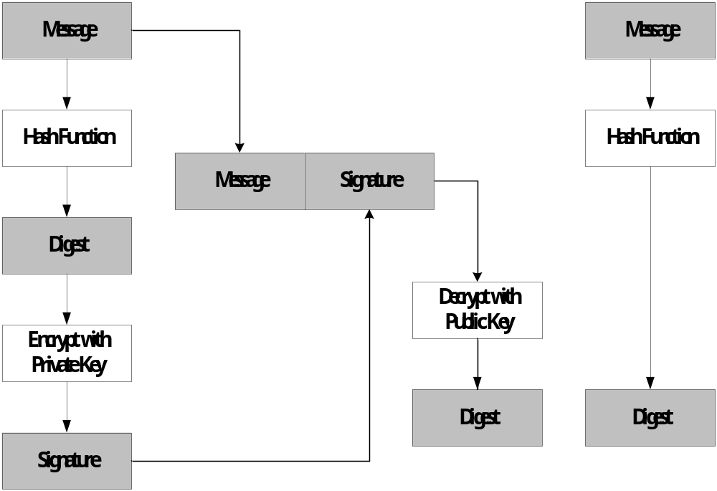
รูปที่ 4-2 Digital Signature

4.6 SSL Protocol
SSL Protocol สร้างความปลอดภัยให้กับ application ที่ทำการติดต่อผ่าน network ซึ่งมีรายละเอียดดังนี้
- กลไกในการที่แต่ละ application สามารถใช้ยืนยันหลักฐานของ application อื่นได้
- เข้ารหัสข้อมูลที่ใช้ในการแลกเปลี่ยนระหว่าง application
เมื่อ SSL Protocol ถูกใช้ target จะทำการยืนยันตัวเองกับ initiator ถ้า target request initiator จะสามารถยืนยันตัวเองกับ target ได้ SSL connection จะเริ่มด้วยการ handshake ระหว่าง application จะ แลกเปลี่ยน didital certificate กัน ตกลง encryption algorithm ที่จะใช้ และ สร้าง encryption key ที่จะใช้ตลอดช่วงการติดต่อ

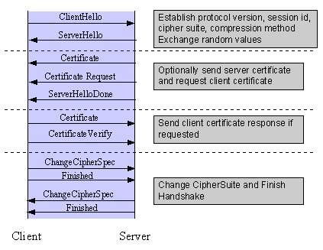
รูปที่ 4-3 SSL-Handshake

4.7 เอกสารสิทธิ์(Digital Certificates)

ลักษณะของเอกสารสิทธิ์ดิจิตอล
เอกสารสิทธิ์เป็นเสมือนกับบัตรประจำตัวประชาชน ซึ่งจะบ่งบอกรายละเอียดของบุคคล เพื่อใช่ในการยืนยันตัวตน เราสามารถส่งเอกสารสิทธิ์ไปควบคู่กับลายมือชื่อดิจิตอลเพื่อใช่ในการยืนยันว่าเอกสารสิทธิ์นั้นไม่มีการเปลี่ยนแปลง การสร้างเอกสารสิทธิ์ทำโดยผู้ใช้ทุกคนทำการขอเอกสารสิทธิ์กับองค์กรพิสูจน์สิทธิ์
(Certificate Authority : CA) โดยการส่งคีย์สาธารณะและข้อมูลตามที่องค์กรพิสูจน์สิทธิ์นั้นกำหนดไปและทำการขอเอกสารสิทธิ์มา การติดต่อต้องทำเป็นการส่วนตัวหรือติดต่อผ่านระบบการพิสูจน์ตัวตนที่ปลอดภัย เราสามารถกำหนดสิ่งที่จำเป็นในการสื่อสารได้ดังต่อไปนี้
- ผู้ใช้ทุกคนสามารถคำนวณหาชื่อและคีย์สาธารณะของเจ้าของเอกสารสิทธิ์ได้
- ผู้ใช้ทุกคนสามารถตรวจสอบได้ว่าเอกสารสิทธิ์มาจากองค์กรพิสูจน์สิทธิ์จริงๆไม่ได้ถูกปลอมแปลงมา
- ผู้ใช้สามารถตรวจสอบได้ว่าเอกสารสิทธิ์นั้นหมดอายุหรือไม่
- ผู้ที่สามารถอ้างและอัพเดต(update)เอกสารสิทธิ์ได้มีเพียงองค์กรมีอำนาจในการรับรองสิทธิ์เท่านั้น
- ผู้ใช้ทุกคนสามารถตรวจสอบเอกสารสิทธิ์ได้เป็นประจำ
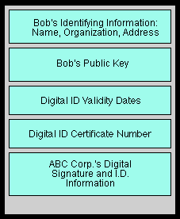
รูปที่ 4-4 Certificate

Certificate Authority
Digital certificate จะถูกออกโดย certificate authority ที่ซึ่งเป็นองค์กร(บุคคลที่สาม)ที่เชื่อถือได้ เมื่อ certificate authority สร้าง digital certificate แล้ว จะทำการเข้ารหัสด้วย private key ของcertificate authority นั้น แล้วจะทำการส่งไปให้กับผู้ที่ขอเอกสารสิทธ์นั้น
โดยผู้ขอเอกสารสิทธิ์จะยืน ยัน ตัวของ certificate authority นั้น ด้วย public key ซึ่งถูกออกด้วย high-level certificate authority ซึ่งมีความน่าเชื่อถือกว่า

บริการพิสูจน์สิทธิ์แบบ X.509 (X.509 Authentication Service)

ระบบ X.509 เป็นระบบพิสูจน์สิทธ์ที่สำคัญมากในระบบเครือข่าย โดย X.509 เป็นอนุกรมย่อย
ของ X.500 ซึ่งกำหนดมาตรฐาน ITU-T โดยขณะที่ X.500 เป็นตัวกำหนดโครงสร้างในลักษณะที่เป็นไดเรกทอรีหรือโครงสร้างนั้น X.509 จะทำหน้าที่ในการพิสูจน์สิทธิ์ให้กับส่วนต่าง ๆ ของไดเรกทอรีนั้น สำหรับรูปแบบการใช้งานจะเน้นไปที่การพิสูจน์บุคคล เพื่อยืนยันการติดต่อเป็นสำคัญ
การทำงานของ X.509 จะมีโครงสร้างการทำงานที่เป็นไดเรกทอรี โดยในที่นี้ไดเรกทอรี
จะทำหน้าที่เป็นที่เก็บข้อมูลที่ใช้ในการยืนยัน ซึ่งโดยทั่วไปจะอยู่ในรูปของเอกสารสิทธิ์ซึ่งในเอกสารสิทธิ์จะบรรจุคีย์สาธารณะของผู้ใช้ที่เข้ารหัสโดยคีย์ส่วนตัวขององค์กรที่จ่ายใบเอกสารสิทธิ์มาให้ สำหรับการทำงานของ X.509 นั้นจะมีขอบเขตการนำไปใช้งานที่กว้างขวางมาก เช่น ใช้ในการทำ Mail Security ใช้ในการทำ IP Security ใช้ในการทำ Web Security หรือหากจะกล่าวว่า เมื่อใดที่ต้องการพิสูจน์บุคคลหรือยืนยันเครื่องคอมพิวเตอร์แล้ว ก็มักจะอยู่ในขอบข่ายการทำงานของ X.509 เสมอ
X.509 ได้ถูกนำเสนอเมื่อปี 1988 จากนั้นได้ผ่านการปรับปรุงเป็นลำดับขั้น ในประเด็น
ต่าง ๆ รวมทั้งเรื่องความปลอดภัยด้วย จากนั้นก็ได้ออกมาเป็นข้อเสนอที่ปรับปรุงแล้วในปี 1993 และปรับปรุงอีกครั้งในปี 1995 โดยการทำงานของ X.509 จะใช้การเข้ารหัสแบบคีย์สาธารณะแล้วใช้มาตรฐานลายมือชื่อดิจิตอลในการรับรองข้อมูล สำหรับอัลกอริธึมนั้น ไม่ได้ระบุแน่นอนโดยสามารถเลือกใช้ได้หลายตัวแต่ที่แนะนำคืออาร์เอสเอ
รูปแบบทั่วไปของเอกสารสิทธิ์
- เวอร์ชัน (Version) แสดงหมายเลขเวอร์ชัน เพราะในแต่ละเวอร์ชันจะมีรูปแบบของข้อมูลที่ไม่เหมือนกันก็ได้ โดยปกติจะเป็นเวอร์ชัน 1 แต่หากในเอกสารสิทธิ์มีการใช้
- หมายเลขลำดับ (Serial Number) เป็นเลขจำนวนเต็ม โดยจะต้องไม่ซ้ำกันในองค์กรที่ออกเอกสารสิทธิ์ โดยเลขนี้จะเป็นเลขที่จะใช้อ้างถึงแต่ละเอกสารสิทธิ์ที่สร้างขึ้นมา
- อัลกอริธึมที่ใช้สร้าง (Signature Algorithm Identifier) เป็นฟิลด์ที่ระบุอัลกอริธึมที่ใช้ในการสร้างเอกสารสิทธิ์
- ชื่อผู้ออกเอกสารสิทธิ์ (Issue Name) เป็นชื่อขององค์กรที่ออกเอกสารสิทธิ์
- ช่วงเวลาที่รับรองเอกสารสิทธิ์ (Period of Validity) เป็นตัวบอกว่า ให้ใช้เอกสารสิทธิ์นี้ตั้งแต่ วันที่เท่าไหร่และสิ้นสุดวันที่เท่าไหร่
- ชื่อเจ้าของเอกสารสิทธิ์ (Subject Name) เป็นชื่อของบุคคลที่เอกสารสิทธิ์ใบนี้อ้างถึงหรือ แทนตัวบุคคลนั้น
- ข้อมูลของคีย์สาธารณะ (Subject’s Public Key Information) เป็นฟิลด์ที่เก็บคีย์สาธารณะและระบุถึงอัลกอริธึมที่ใช้กับคีย์นี้ขึ้นมา รวมถึงพารามิเตอร์อื่น ๆ ด้วย
- ตัวระบุผู้ออกเอกสารสิทธิ์ (Issuer Unique Identifier) เป็นฟิลด์ออปชันที่ใช้ในการระบุถึงองค์กรที่ออกเกอสารสิทธิ์ ในกรณีที่ชื่อ X.500 มีการนำไปใช้กับส่วนอื่น ๆ
- ตัวระบุผู้ขอเอกสารสิทธิ์ (Subject Unique Identifier) เป็นฟิลด์ที่ใช้ในการระบุถึงตัวบุคคลที่เป็นเจ้าของเอกสารสิทธิ์ ในกรณีที่ชื่อ X.500 มีการนำไปใช้กับส่วนอื่น ๆ
- ส่วนขยาย (Extension) เป็นกลุ่มของฟิลด์ที่เพิ่มเติมข้อมูลอื่น ๆ เข้ามาด้วย
- ลายมือชื่อ (Signature) จะบรรจุเมสเซจไดเจสต์ของข้อมูลในทุกฟิลด์ที่เข้ารหัสด้วยคีย์ส่วนตัวขององค์กรพิสูจน์สิทธิ์เพื่อเป็นการยืนยันว่า เอกสารสิทธิ์นี้สร้างมาจากองค์กรดังกล่าวจริง ๆ โดยจะมีข้อมูลที่ระบุวิธีการแฮชและวิธีการเข้ารหัสด้วย

ในการใช้งานเอกสารสิทธิ์จะมีช่วงเวลาใช้งานที่จำกัดแน่นอน ดังนั้นหากผู้ใช้ต้องการใช้เอกสาร
สิทธ์ต่อไป ก็ต้องขอต่ออายุเอกสารสิทธิ์ก่อนที่จะหมดอายุ แต่หากจะมีการหมดอายุโดยที่ไม่ขอต่อหรือมีการเลิกใช้เอกสารสิทธิ์อาจจะเนื่องมาจากพนักงานลาออก หรืออาจจะเนื่องจากเอกสารสิทธืนี้ไม่ปลอดภัยแล้วก็ต้องทำการเรียกคืน (Revoke) และองค์กรพิสูจน์สิทธิ์จะต้องมีการจัดทำรายการเอกสารสิทธิ์ที่ถูกเรียกคืน (Certificate Revocation List - CRL) ซึ่งจะเก็บไว้ในไดเรกทอรีและรับรองโดยองค์กรพิสูจน์สิทธิ์ซึ่งผู้ที่ต้องการตรวจสอบเอกสารสิทธิ์ว่าเป็นเอกสารสิทธิ์ที่ไม่ใช้งานแล้วหรือไม่ ก็ต้องขอรายการเอกสารสิทธิ์ที่ถูกเรียกคืนไปตรวจสอบ
และเนื่องจากเอกสารสิทธิ์ไม่สามารถปลอมได้ ดังนั้นการเก็บเอกสารสิทธิ์ไว้ที่องค์กร
พิสูจน์สิทธิ์จึงไม่ต้องมีกลไลพิเศษมาป้องกันแต่อย่างใด กล่าวคือผู้ใช้คนใดที่เป็นสมาชิกขององค์กรพิสูจน์สิทธิ์ก็สามารถเข้าถึงเอกสารสิทธ์ของผู้ใช้คนอื่น ๆ ได้ทุกคน โดยเอกสารสิทธิจะเก็บอยู่ในไฟล์เพียงไฟล์เดียวที่มีขนาดเล็ก นอกจากจะสามารถขอเอกสารสิทธ์จากองค์กรพิสูจน์สิทธิ์แล้วผู้ใช้ยังสามารถส่งเอกสารสิทธ์ไปให้กันเองได้อีกด้วย โดยผ่านทางสื่อต่าง ๆ เช่น จดหมายอิเล็กทรอนิกส์, ส่งผ่านแผ่นดิสก์เก็ต เป็นต้น
อย่างไรก็ตาม เนื่องจากระบบเครือข่ายในปัจจุบันมีขนาดใหญ่โตกว้างขวางมาก และ
การติดต่อสื่อสารก็ไม่ได้มีลักษณะเฉพาะกลุ่มอีกแล้ว ดังนั้นการที่จะให้ผู้ใช้ทุกคนมาใช้เอกสารสิทธิ์ที่รับรองโดยองค์กรพิสูจน์สิทธิ์เดียวกันทั้งหมดก็อาจเป็นเรื่องยาก หากผู้ใช้ 2 คนใช้เอกสารสิทธิ์ที่รับรองจากองค์กรพิสูจน์สิทธิ์คนละแห่งก็จะไม่สามารถตรวจสอบเอกสารสิทธิ์ของอีกฝ่ายได้ว่าเป็นฉบับจริงหรือไม่ ซึ่งในกรณีเช่นนี้ ก็อาจจะใช้วิธีสำเนาคีย์สาธารณะขององค์กรพิสูจน์สิทธิ์ของผู้ใช้อีกคนหนึ่งมาทำการตรวจสอบเองก็สามารถทำได้ เช่น กำหนดให้มี CA-A และ CA-B โดยให้บริการกับผู้ใช้ A และ B แต่เนื่องจากในครั้งแรกที่ A สำเนาคีย์สาธารณะของ CA-B มานั้นอาจเกิดการปลอมแปลงได้ เพราะสิ่งที่เรามีอยู่ก็คือคีย์สาธารณะของ CA-A ของเรา แต่เอกสารสิทธิ์ของ CA-B ทำให้เราไม่สามารถตรวจสอบว่าเอกสารสิทธิ์ที่ได้รับมานั้นเป็นฉบับที่ถูกต้องหรือไม่ ดังนั้นวิธีดังกล่าวจึงถือว่า ไม่มีความปลอดภัยเพียงพอ
สำหรับอีกวิธีการอีกแบบ คือให้ CA-A เก็บเอกสารสิทธิ์ของ CA-B เอาไว้ด้วยและ CA-
B ก็เก็บเอกสารสิทธิ์ของ CA-A เอาไว้เช่นกัน ด้วยวิธีนี้เราก็สามารถให้องค์กรพิสูจน์สิทธิ์ตรวจสอบเอกสารสิทธิ์ได้ไม่ว่าเอกสารสิทธิ์นั้นจะรับรองจาก CA-A หรือ CA-B ก็ตาม เช่น ผู้ใช้ A ต้องการตรวจสอบเอกสารสิทธิ์ที่รับรองจาก CA-A ก็สามารถทำได้เลยเพราะรู้คีย์สาธารณะของ CA-A อยู่แล้วเนื่องจากเป็นสมาชิก CA-A และหากผู้ใช้ A ต้องการตรวจสอบเอกสารสิทธิ์ที่รับรองโดย CA-B ผู้ใช้ A ก็ขอเอกสารสิทธิ์ของ CA-B จาก CA-A โดยเอกสารสิทธิ์ดังกล่าวจะรับรองโดย CA-A ดังนั้นจึงแน่ใจได้ว่าเอกสารสิทธิ์ของ CA-B ที่ได้รับนั้นเป็นของจริงและคีย์สาธารณะของ CA-B ก็เป็นของจริง

4.8 WS-Security

คือขบวนการ security ในระดับ message base security ในระดับ xml เพื่อยืนยัน message integrity, message confidentiality และ message authentication โดย WS-Security ทำโดยการเพิ่ม Security Token เข้ากับ Message โดย Security Token ไม่มีการกำหนดรูปแบบแน่นอน ซึ่งจุดประสงค์ของ WS-Security คือการให้แอพพลิเคชันสามารถสร้าง Secure Soap message ในรูปแบบ end-to-end message-level security ระหว่างกันได้

4.8.1 Token
WS-Security แบ่ง Security Token ออกเป็น 2 รูปแบบคือ
1 Unsigned Security Token เช่น Username Token
2 Signed Security Token เช่น X.509 Certificate, Kerberos Ticket

ตัวอย่างการเซท WS-Policy ให้เว็บเซอร์วิสใช้ Username Token

<S:Envelope xmlns:S="http://www.w3.org/2001/12/soap-envelope"
xmlns:wsse="http://schemas.xmlsoap.org/ws/2002/04/secext">
<S:Header>
...
<wsse:Security>
<wsse:UsernameToken>
<wsse:Username>WebLogic</wsse:Username>
<wsse:Password>WebLogic</wsse:Password>
</wsse:UsernameToken>
</wsse:Security>
...
</S:Header>
...
</S:Envelope>

4.8.2 XML-Signature
จุดประสงค์ของ XML-Signature คือการยืนยันตัวตนของผู้ส่งเพื่อพิสูจน์ว่าเอกสารที่ส่งมาไม่ถูกเปลี่ยนแปลง ซึ่งถ้าหากเอกสารถูกเปลี่ยนแปลงระหว่างการส่งเมื่อทำการตรวจสอบจะได้ผลไม่ตรงกันทำให้บอกได้ว่าเอกสารนี้ส่งถูกส่งจากผู้ส่งที่เราคาดหวังจริงหรือไม่ ซึ่ง WS-Security สามารถทำการ XML-Signature ได้หลายส่วนของเอกสาร หรือ บางส่วนของเอกสารได้

ตัวอย่างการเซท WS-Policy ให้เว็บเซอร์วิสใช้ XML-Signature

<wsSecurityPolicy xsi:schemaLocation="WSSecurity-policy.xsd"xmlns="http://www.bea.com/2003/03/wsse/config"
xmlns:xsi="http://www.w3.org/2001/XMLSchema-instance" xmlns:xsd="http://www.w3.org/2001/XMLSchema">
<wsSecurityIn>
<!--
Incoming SOAP messages must be digitally signed with the sender's
private key.
The sender's public key is used to validate the signature.
-->
<signatureRequired>true</signatureRequired>
</wsSecurityIn>
<wsSecurityOut>
<!--
Sign the SOAP message with the sender's private key. Only the sender's public
key can validate the signature. Ensures the authenticity of the sender, i.e., that the sender is
in fact the source of the SOAP message.
-->
<signatureKey>
<alias>mycompany</alias>
<password>password</password>
</signatureKey>
</wsSecurityOut>
<!--
Look for the sender's.jks keystore in the default location, the server domain root, in this case,
BEA_HOME\WebLogic81\samples\domains\workshop.
-->
<keyStore>
<keyStoreLocation>samples_sender.jks</keyStoreLocation>
<keyStorePassword>password</keyStorePassword>
</keyStore>
</wsSecurityPolicy>

4.8.3 XML-Encryption
จุดประสงค์การทำ XML-Encryption คือเพื่อให้บุคคลที่เราไม่ต้องการให้รู้รายละเอียดของเอกสารล่วงรู้รายละเอียดซึ่งเป็นการยืนยัน Privacy ของเอกสาร ซึ่ง WS-Security สามารถทำการ XML-Encryption เฉพาะ element บางตัวของเอกสาร XML ได้

ตัวอย่างการเซท WS-Policy ให้เว็บเซอร์วิสใช้ XML-Encryption

<wsSecurityPolicy xsi:schemaLocation="WSSecurity-policy.xsd"
xmlns="http://www.bea.com/2003/03/wsse/config" xmlns:xsi="http://www.w3.org/2001/XMLSchema-instance">
<wsSecurityOut>
<!--
Encrypt the SOAP message with the recipient's public key. Only the recipient's private key can decrypt it.
Ensures the confidentiality of the SOAP message. (This process requires that the sender's keystore already
contain a digital certificate containing the recipient's public key.)
-->
<encryption>
<encryptionKey>
<alias>mycompany</alias>
</encryptionKey>
</encryption>
</wsSecurityOut>

<wsSecurityIn>
<!--Incoming SOAP messages must be encrypted with client's public key. The alias and
password to access the client's decrypting private key in the keystore are provided by the
<decryptionKey> element below. -->
<encryptionRequired>
<decryptionKey>
<alias>client1</alias>
<password>password</password>
</decryptionKey>
</encryptionRequired>
</wsSecurityIn>

<!--
Look for the client.jks keystore in the default location, the server domain
root, in this case, BEA_HOME\WebLogic81\samples\domains\workshop.
-->
<keyStore>
<keyStoreLocation>samples_client.jks</keyStoreLocation>
<keyStorePassword>password</keyStorePassword>
<</keyStore>
</wsSecurityPolicy>

